El proyecto es un juego que consiste en desplazarse a través de un laberinto en el cual se van recolectando las caritas que simulan heridos, y se eliminan los enemigos disparándoles. Hay que tener especial cuidado en no tocar a estos.

Requerimientos Mínimos del Sistema:

64 Mb de memoria RAM

Al menos 3mb de espacio en Disco Duro.

SO: Windows 95 o posterior.

1. Ejecutar el juego

2. Las teclas de movimiento son las flechas o teclas de dirección.

3. El disparo se efectúa con la barra espaciadora

4. Se tienen que recolectar todos los heridos para completar el Nivel

5. Si se toca un enemigo el jugador se elimina y las vidas disminuyen. Solo se cuenta con 2 vidas.

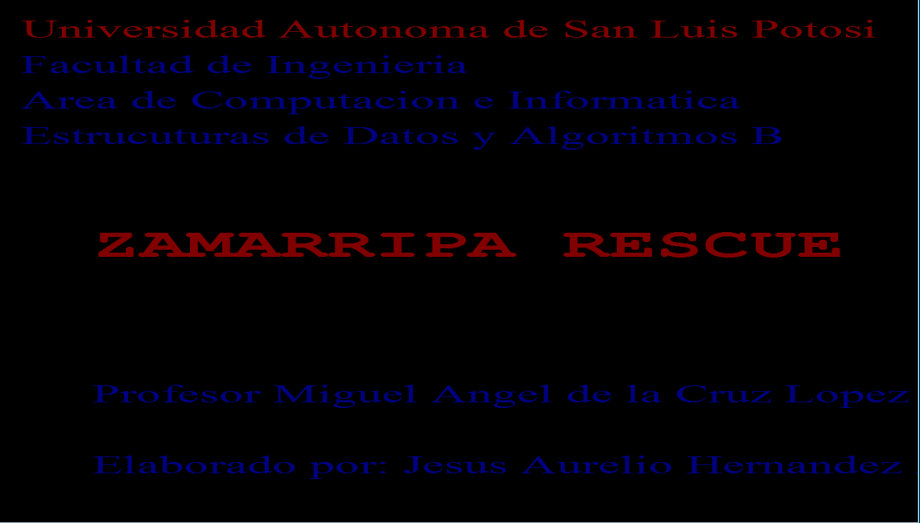

**PORTADA INICIAL**

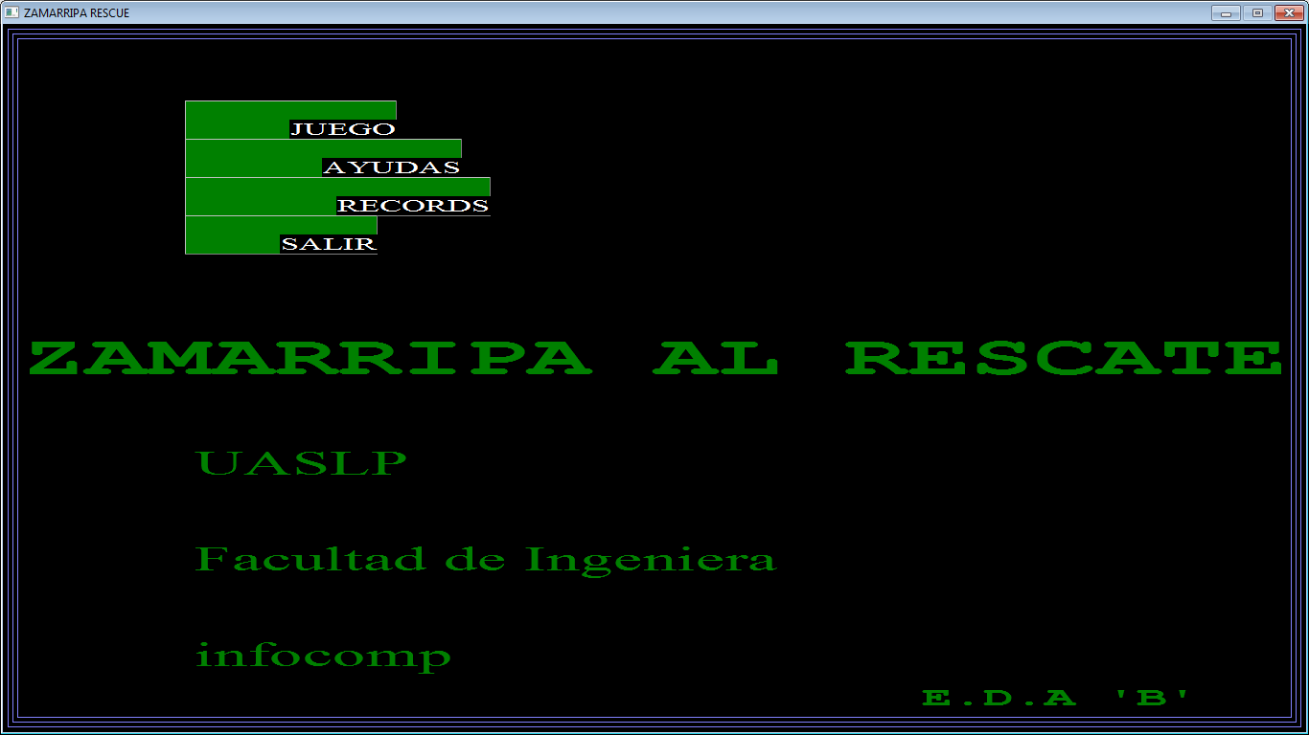

**MENU**



Inicia Juego

Muestra la Ayuda del Programa

Muestra los records

Salida del Programa

**MENU**

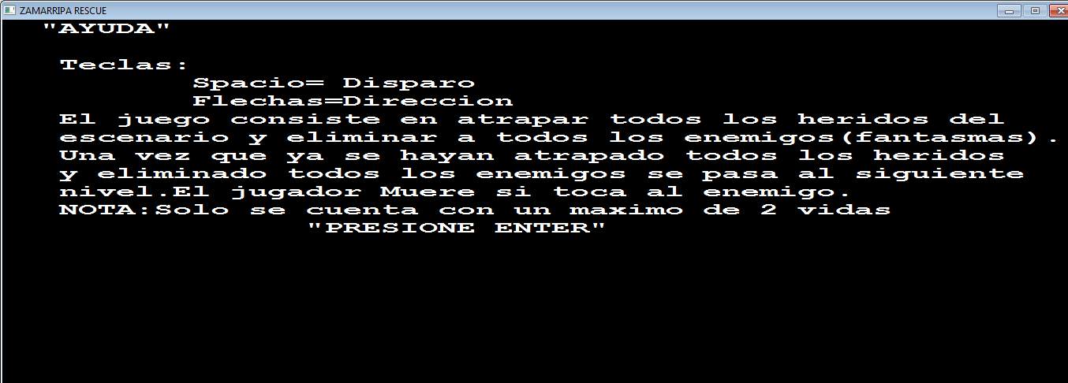

**AL DARL CLICK EN AYUDA SE MUESTRA ESTA PANTALLA**

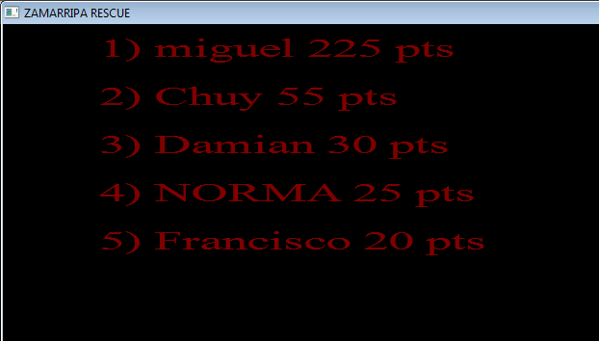

**AL DAR CLIC EN RECORDS IMPRIME LOS RECORDS DE LOS JUGADORES**

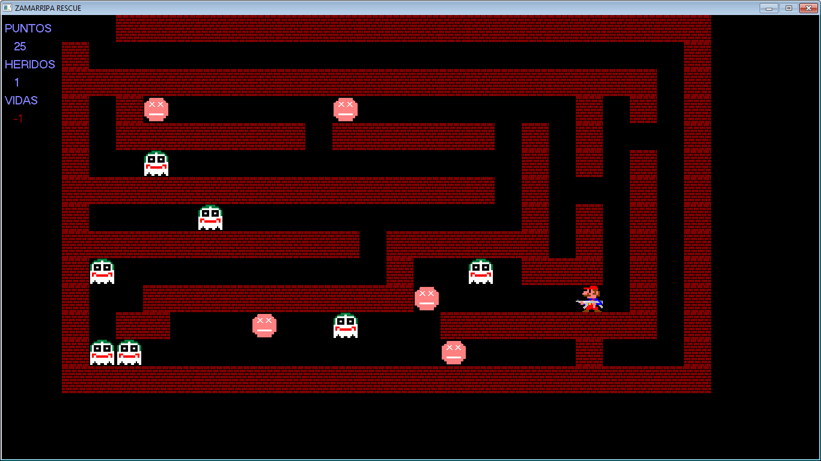

**AL DAR CLIC EN JUEGO SE INICIA EL JUEGO PRINCIPAL**